**周测培优卷2**

一、把12个C:\Users\Administrator\Desktop\屈梁柱课件\QQ1.tif平均分成3份，下面哪一种分法是正确的？在(　　)里画“√”。(10分)

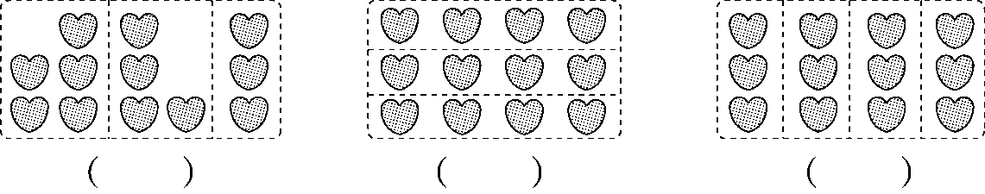

二、我会填。(每题4分，共20分)

1.

把8个芒果放在2个盘子里，每盘放的一样多，每盘放(　　)个。

2.

有(　　)个南瓜，每2个一份，能分成(　　)份，算式是(　　　　　)。

3．写出2道被除数是15的除法算式：(　　　　　)和(　　　　　)。

4．一个木偶30元，付5元一张的人民币，要付(　　)张。

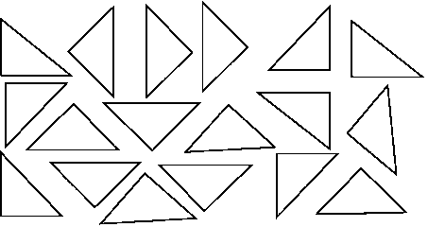

5．有18个三角形。

(1)每3个三角形摆一个风车，可以摆(　　)个风车。

(2)用这些三角形摆了6条同样的小鱼，每条小鱼用了(　　)个三角形。

三、我会辨。(对的画“√”，错的画“×”)(每题4分，共12分)

1．除数是6，商是3，那么被除数是2。(　　)

2．所有的口诀都能写出两道乘法算式和两道除法算式。(　　)

3．在除法里商一定小于被除数。(　　)

四、计算挑战。(共22分)

1．直接写出得数。(每题1分，共8分)

3×9＝　　　　　15－10＝　　　　　20÷5＝　　　　　32＋8＝

18÷3＝ 9÷3＝ 10÷2＝ 16÷4＝

2．我会算。(每空2分，共14分)

|  |  |  |  |  |  |  |  |
| --- | --- | --- | --- | --- | --- | --- | --- |
| 被除数 | 12 | 30 |  | 24 |  | 10 | 12 |
| 除数 | 4 |  | 2 |  | 3 | 5 |  |
| 商 |  | 5 | 4 | 4 | 5 |  | 6 |

五、走进生活，解决问题。(1～3题每题6分，4题18分，共36分)

1.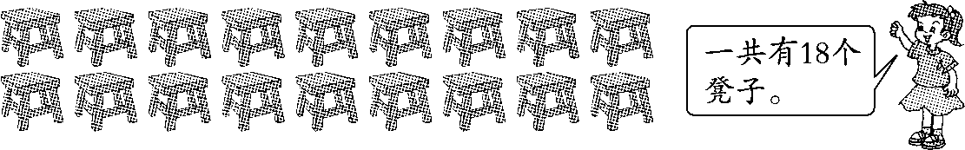

(1)6个同学来搬，平均每人搬几个？

 C:\Users\Administrator\Desktop\屈梁柱课件\圈.tif ＝(个)

(2)如果明明和他的两个好朋友来搬，那么平均每人搬几个？

 C:\Users\Administrator\Desktop\屈梁柱课件\圈.tif ＝(个)

2．剪“福”字，过幸福年。每张纸可以剪2个“福”。

(1)4张纸可以剪多少个“福”？　　　　　　 C:\Users\Administrator\Desktop\屈梁柱课件\圈.tif ＝(　　)

(2)小明要剪12个“福”，需要用几张纸？  C:\Users\Administrator\Desktop\屈梁柱课件\圈.tif ＝(　　)

3．有一些气球，比20个多，比30个少，这些气球有多少个？

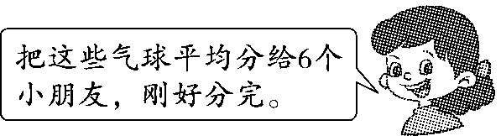

4．瞧，新型山地作战坦克开过来了！

(1)每行排5辆，3行排了多少辆？



(2)这些新型山地作战坦克，每5辆排一行，能排几行？

(3)如果开走了5辆，还剩多少辆新型山地作战坦克？

**答案**

一、1.940200　九十四万零二百　94

2．21　9　75　七成五

3．0.4＞0.454＞45%＞

4.*d*

5．－1.5(或－1)　－1　0.5(或)

6．6　8　 7.150.72